Министерство просвещения Республики Казахстан
Товарищество с ограниченной ответственностью
«Бескольская школа-колледж»

МЕНТАЛЬНЫЕ КАРТЫ В РЕШЕНИИ БИЗНЕС-ЗАДАЧ
Направление/секция «Математическое моделирование экономических и социальных процессов»
Секция: математика
Выполнил:
Имангулов Мухамед Али
ученик 11 класса
ТОО «Бескольская школа-колледж»
Научный руководитель: Зайнуллина Л.В.,
учитель русского языка и литературы

Петропавловск, 2023
Абстракт
Как не потеряться в большом объеме информации, какой метод работы выбрать, чтобы структурировать большой объем материала, решая при этом бизнес-задачи? В данной исследовательской работе я пытаюсь проследить, каким образом метод «Maind map» помогает в планировании бизнеса, в составлении бизнес-плана
Цель проекта: исследование возможности применения ментальных карт для эффективного планирования развития бизнеса.
Задачи:
1. Изучить теорию вопроса: историю появления ментальных карт, сферу их применения, правила работы с ними.
2. Исследовать возможность применения ментальных карт при разработке бизнес-плана.
3. Проследить, как применение ментальных карт влияет на эффективность бизнеса.
4. Выработать рекомендации по использованию ментальных карт для решения бизнес-задач.
Результаты.
1) Ментальная карта (другое название интеллект-карта, майнд-карта, или mind map) - это техника визуализации мышления, которая позволяет обрабатывать информацию, фиксировать ее в виде блок-схем, широко применять в различной деятельности человека, в том числе и в бизнесе.
2) Использование ментальных карт при планировании развития бизнеса любого направления в целом или решения отдельных его задач, для создания и фиксации новых идей, анализа и упорядочивания информации, принятия решений возможно, так как позволяет эффективно анализировать, планировать, прогнозировать, выстраивать бизнес-процессы.
Результатом проделанной нами работы стал разработанный бизнес-план клуба лазертага «Мерген» в ауле Бесколь. На данный момент бизнес является действующим и доходным.
Abstract
How to avoid getting lost in a large amount of information? What work method is used to structure a large volume of material while solving business problems? In this research, I am trying to trace how the “Main map” method helps in business planning and drawing up a business plan.
Project goal: to study the possibility of using mental maps for effective business development.
Tasks:
1. Study the theory of the issue: the history of the appearance of mental maps, the scope of their application, and the rules for working with them.
2. Explore using mental maps when developing a business plan.
3. Trace how the use of mental maps affects business performance.
4. Develop recommendations for using mental maps to solve business problems.
Results.
1) A mental map (another name is an intelligence map, mind map, or mind map) is a thinking visualization technique that allows you to process information, record it in the form of flowcharts, and widely apply it in various human activities, including business.
2) The use of mental maps when planning the development of a business in any direction as a whole or solving individual problems to create and record new ideas, analyze and organize information, and make decisions is possible since it allows you to effectively analyze, plan, forecast, and build business processes.
The result of our work was the developed business plan for the laser tag club “Mergen” in the village of Beskol. At the moment, the business is operating and profitable.

Оглавление
ВВЕДЕНИЕ 4
I Ментальные карты как способ системного мышления 6
1.1 История возникновения ментальных карт 6
1.2 Область применения ментальных карт 7
1.3 Основные правила создания интеллект-карт 8
1.4 Преимущества ментальных карт 11
II Исследование возможности применения ментальных карт 13
в планировании бизнеса 13
2.1 Бизнес-план как основа успешного развития бизнеса 13
2.2 Составление бизнес-плана развития клуба лазертага в а. Бесколь на основе метода ментальной карты 16
2.3 Разработка рекомендаций для начинающих бизнесменов по применению ментальных карт 26
ЗАКЛЮЧЕНИЕ 28
Список литературы 30

ВВЕДЕНИЕ
Мы живем в то время, когда информации, которая нас окружает, огромное количество, и непонятно, какая нужна сейчас, какая понадобиться через пять минут, а какую стоит игнорировать. Соответственно структурирование материала становится важнейшим жизненным навыком, который пригодится современному человеку во всех жизненных сферах. Для меня такой сферой стало предпринимательство. С самых ранних лет я интересовался бизнесом и всем, что с ним связано, это именно та жизненная ниша, которую я планирую основательно занять в будущем. Мною было изучено большое количество разноречивого материала по этой теме, и остро встал вопрос о том, как же не потеряться в этом информационном потоке, выбрав то, что действительно важно и ценно, и какой эффективный метод работы выбрать, чтобы решить определенные бизнес-задачи.
Актуальность нашего исследования обусловлена тем, что предпринимательское мышление, а именно умение работать с большим потоком информации, пригодиться не только бизнесменам, но и всем тем, кто планирует свою деятельность, ставит перед собой цели, создает проекты разных уровней.
Цель проекта: исследование возможности применения ментальных карт для эффективного планирования развития бизнеса.
Гипотеза: Если при разработке бизнес-плана применять ментальные карты, то это позволит эффективнее решать бизнес-задачи.
Задачи:
1. Изучить теорию вопроса: историю появления ментальных карт, сферу их применения, правила работы с ними.
2. Исследовать возможность применения ментальных карт при разработке бизнес-плана.
3. Проследить, как применение ментальных карт влияет на эффективность бизнеса.
4. Выработать рекомендации по использованию ментальных карт для решения бизнес-задач.
Объект исследования: ментальные карты.
Предмет исследования: возможности использования ментальных карт при решении бизнес-задач.
Методы исследования: изучение литературы и интернет-ресурсов, анализ и классификация информации, синтез, сравнение, аналогия.
Новизна проекта заключается в исследовании возможности применения ментальных карт для решения бизнес-задач по развитию клуба лазертага «Мерген» в ауле Бесколь Кызылжарского района Северо-Казахстанской области.
Практическая значимость: материал проекта будет интересен начинающим бизнесменам, обучающимся средних школ при изучении дисциплины «Основы предпринимательства», а также всем интересующимся сферой предпринимательства.

I Ментальные карты как способ системного мышления

1.1 История возникновения ментальных карт
Ментальная карта, или интеллект-карта (с английского «mind map» – «карты ума», «карты разума», «интеллект-карты», «карты памяти», «ассоциативные карты» или «схемы мышления) –
Также этот метод рассматривается как один из удобных способов записи конспектов, вместо обычной традиционный записи в виде текста [1].
Концепция ментальных карт основана на теории Дэвида Осубела. Основная идея этой теории — представление новых идей, понятий или концепций через уже имеющиеся идеи, понятия, концепции и опыт.
В 60-е годы теорию развил профессор Корнелльского университета Джозеф Новак. Он разработал правила создания концепт-карт — инструмента визуализации и проработки новых идей или концепций.
Дальнейшее развитие теория получила в работах психолога Тони Бьюзена. В 1974 году он опубликовал книгу «Работай головой», в которой описал метод ментальных карт.
Бьюзен создавал систему ментальных карт будучи еще студентом. Подтолкнул его к этому вопрос "Как научиться учиться?", назревший во время обучения в университете. Бьюзен начал изучать человеческий мозг и пришел к выводу, что изучать что-то новое возможно одновременно и эффективно, и с удовольствием. Одна из основных причин нежелания учиться - это монотонные тексты. Поэтому их изучение быстро надоедает, тебе хочется чем-то развлечься и ты, оставляя книгу, идёшь заниматься желаемыми делами. А принципы построения ментальных карт заключают в себе долю развлечения [2].

1.2 Область применения ментальных карт
Метод ментальных карт можно применить везде, где требуется:
– развитие интеллектуального потенциала личности;
– развитие достигается учением, или решением разнообразных интеллектуальных задач: обучение; конспектирование теоретического материала (лекций); книг; подготовка материала по определенной теме; на этапах изучения нового материал, его закрепление, обобщение;
- решение разнообразных творческих задач; мозговой штурм; презентации; подготовка к докладу;
– планирование и разработка проектов разного уровня сложности; составление списков дел; проведение тренингов; развитие интеллектуальных способностей; решение личных проблем [3].
Очень часто в большом количестве информации мы не видим всю картину, а составление плана в виде ментальной карты помогает вернуть целостное представление о ситуации. С помощью ментальных карт можно планировать проекты, начиная с организации праздников и заканчивая открытием собственного бизнес-проекта, а также составлять планы на год, месяц, неделю, день, при это выделять значимы дела и структурировать их по различным аспектам жизни. Планирование бюджета с помощью ментальных карт поможет вам определить приоритеты важности расходов, легко отслеживать их реализацию и вносить коррективы.
Таким образом, составление интеллект-карт может принести пользу в следующих сферах: обучение, творчество, мышление, память, составление записей, подготовка и проведение выступлений и докладов, что является актуальным в условиях современной информатизации.

1.3 Основные правила создания интеллект-карт
Все правила для создания интеллект-карт были разработаны Тони Бьюзеном, они подробно описаны в его книге «Супермышление» [1].
1. Формат бумаги, расположение. Формат листа, используемый для составления интеллект-карты может быть различным – А4, А3, А2; цвет белый, но также можно использовать светлые однотонные цвета. Интеллект-карта может варьировать в масштабах, при этом увеличиваться в основном по периферии, поэтому следует располагать лист горизонтально.
2. Центральное изображение. Запись материала ведется радиально. Главная тема помещается в центре листа, в фокусе внимания. Изображение или комплексное соединение слова и изображения должно быть объемным, ярким и запоминающимся визуально. Образ должен выражать главную идею и сущность темы, вызывать эмоции, активизировать мышление в конкретном направлении. Для создания необходимо использовать три и более цвета. Диаметр центрального изображения для формата А4 должен быть примерно 5 см.
3. Главные ветви. В разные стороны отходят главные ветви, располагающиеся по всей области от центрального изображения. Количество ветвей варьирует от пяти до девяти. Для ветвей используют яркие цвета для более четкого и ясного понимания информации. Длина ветви должна соответствовать длине слова или изображения. Это позволяет правильно и рационально распределить пространство и избежать визуального разрыва из-за не соответствия длины ветви к длине слова. От главных ветвей отходят менее значимые ветви, с менее значимыми понятиями, которые должны быть также взаимосвязаны с главными ветвями. Важно, чтобы ветви были гибкими и цельными, в виде ветвей на дереве.
4. Структура. Главный принцип структуры интеллект-карты – это соблюдение иерархии мыслей и радиального расположения идей от центра в стороны. Ближе к центру находятся основные понятия, чем дальше от центра они становятся менее значимыми, и в самых наименьших ответвлениях отражены отдельные детали понятия. Важно выстроить структуру так, чтобы от каждой ветви отходило максимум три-четыре ответвления. Порядок расположения ветвей на интеллект-карте нумеруется с правого угла по часовой стрелке, поэтому в левой части последовательность визуализации материала следует снизу вверх, также для обозначения можно использовать буквы. Нумерация позволяет четко видеть связь и логику мыслей.
5. Слова. Слов в карте должно быть мало; следует использовать слова, помогающие вспомнить связанные с ними образы, а именно те, в которых заложена основная мысль или значение. На одну ветвь – одно слово. При подборе слов нужно быть предельно сосредоточенным, т.к. необходимо фразу или мысль сжать до одного слова. Результатом данного процесса становится более качественное запоминание материала, в дальнейшем, при вторичном повторении этот материал легче будет вспомнить. В основу составления интеллект-карт входит систематизация ключевых понятий, как основных, так и производных. Для этого необходимо разбить изучаемый материал на части: что важнее всего остального, что менее важно, какие части взаимосвязаны друг с другом и т.д. Самый эффективный способ выделения ключевых слов – свои мысли переводить в конкретную внешнюю форму. При завершении составления интеллект-карты, на листе общее количество слов должно быть примерно равно тридцати, в которых будет заложена вся информация с двадцати страниц линейного текста. Писать слова нужно на ветвях в одну линию, в горизонтальном направлении. Изменение размера, шрифта, начертания букв, применение аббревиатур и условных обозначений – все вышеперечисленное будет способствовать лучшему восприятию и чтению карты.
6. Символы, изображения. Являются важнейшим инструментом в построении интеллект-карт. С помощью символов и изображений представляются идеи, сама карта может целиком картироваться изображениями. Изображения помогают максимально упростить восприятие и доступность запоминания материала. Важно рисовать просто и ясно. Ри
сунок должен быть ярким и объемным. Изображения также могут быть шуточными, что, в свою, очередь повысит уровень запоминания.
7. Цвет. Преимущественно использовать 4-8 цветов. Человек способен различать оттенки цветов, поэтому стоит использовать данную особенность при создании интеллект-карты. Если увеличить количество цветов, то это может привести к нагрузке и трудности прочтения карты. Каждая ветвь окрашивается в определенный цвет. Все последующие ветви отходящие, от главной ветви окрашивается в тот же цвет. Для каждой главной ветви используется свой цвет. Если элементы, на которых следует заострить внимание, находятся далеко от центра, то можно использовать текстовыделитель яркого цвета. В данной технологии за основу взят принцип «радиантного мышления» или супермышления (лат. radians – «испускающий луч»). Данный тип мышления относится к ассоциативным мыслительным процессам, началом которых является объект, расположенный в центре. Радиантное мышление – ассоциативное мышление, отправной точкой которого является центральный образ. От данного образа во все направления отходят лучи к границам листа. Над лучами пишутся ключевые слова, например, определение, функции, недостатки, достоинства или рисуются образы. Подобная запись позволяет интеллект-карте расти как дереву и постоянно обновляться, т.е. есть возможность дополнения информации.
Таким образом, при соблюдении всех выше перечисленных правил можно правильно построить интеллект-карту и с помощью неѐ произвести активизацию познавательных процессов (мышление, память, воображение), которые заложены в технологию использования интеллект-карт.

1.4 Преимущества ментальных карт
Изучение информации через ментальные карты дает нам возможность использования всего диапазона способностей левого и правого полушарий, с применением слов, образов, чисел, логики, взаимосвязей, цвета, ритма, а также многогранного пространства. Следовательно, происходит более эффективное и качественное усвоение изучаемого материала. Левое полушарие обеспечивает операции с последовательностями, перечнями и числами, линейные представления, анализ, логику и речь. Правое полушарие ответственно за пространственную ориентацию и трехмерное восприятие, воображение, целостное восприятие (гештальт), мечты, ритм и цвет. При этом традиционные способы переработки информации задействуют, в основном, кортикальные способности левого полушария [4].
Каждый день нас окружает огромный поток информации на уроках, вне школы. Получаемую информацию необходимо разобрать, записать, запомнить, а также применить знания на практике. В традиционной схеме можно зафиксировать информацию сплошным текстом, представить в виде диаграмм, таблиц. Такие распространенные способы проверены временем, они привычны для нас, но у таких стандартных записей есть свои недостатки. При записи важной информации, выделить главное достаточно трудно, обычно главные идеи запоминаются в виде ключевых слов. Записанный материал трудно запомнить, и вспомнить при необходимости. Происходит это потому что, запись монотонна, все выглядит одинаково, отсутствие каких либо образов не позволяет стимулировать активизацию творческих возможностей нашего мозга. Уровень концентрации и мотивация снижается. Конспектирование притупляет возможности нашего мозга, приводит к стандартному мышлению, менее гибким и эффективным инструментом обработки [1]. Изучив большой объем информации по данной теме, были выявлены преимущества недостатки ментальных карт.
К главным преимуществам интеллект-карт относится:
- Качественное усвоение информации. Мозг мыслит нелинейно, мыслительный процесс базируется на ассоциациях, и майнд карта дает мозгу именно такую пищу.
- Правильная расстановка приоритетов. Mind Map строится от сложного к частному и более простому. С таким подходом вы быстрее найдете то, что важно, а что можно оставить на будущее .
- Промежуточные итоги. Легко контролировать уже решенные задачи, вы видите результат и продвижение к достижению поставленных целей.
- Возможности доработки. Если поставить задачи на листке, вы не сможете поставить приоритетную задачу между уже имеющимися. В интеллект-карту можно дорисовать новую ветвь и быстро скорректировать движение.
- Возможность упорядочения любых, даже самых сложных вопросов. Раскладывайте по полкам сложные термины, разбивайте задачу на более мелкие, принимайте правильные решения – все решается с помощью карты мыслей.

II Исследование возможности применения ментальных карт

в планировании бизнеса

2.1 Бизнес-план как основа успешного развития бизнеса
Перед любым человеком, решившим заниматься предпринимательством, стоит вопрос: «С чего начать?»
Создание своего дела необходимо начинать с планирования. Об этом много говорят, и начинающие предприниматели естественно с этим согласны, но в большинстве случаев этого не делают. Не делают из-за того, что они думают, что это дорого, что у них не достаточно знаний, что планирование необходимо только для большого бизнеса, что они смогут и без плана начать бизнес. Также, часто начинающий предприниматель воспринимает бизнес планирование как нечто глобальное и очень заумное, с кучей непонятных расчетов, формул и таблиц. Это не совсем так. Планирование для малого бизнеса можно упростить, но не как не отказаться от него. Пусть бизнес план не будет содержать кучу аналитических таблиц и расчетов, но основные данные необходимые для начала бизнеса, состав постоянных расходов, упрощенный план движения денежных средств, анализ локального рынка, прогноз объемов продаж, рекламный бюджет, а также перечень инструментов рекламы должен содержать бизнес план начинающего предпринимателя. Для будущих и начинающих предпринимателей я решился предложить свой вариант бизнес-плана на примере «Проект ЛАЗЕРТАГ» в ауле Бесколь, используя метод ментальной карты, который, на мой взгляд существенно упрощает работу и помогает привести материал в определенную систему.
Бизнес-план – это программа деятельности организации по реализации бизнеса на определенный срок (1,3,5 и более лет), устанавливающая показатели, которых предприятие должно достичь. Важно! Форма бизнес-плана не регламентирована и разрабатывается в зависимости от требований, предъявляемых в каждом отдельном случае. Обычно необходимо определить, для кого и с какой целью разрабатывается бизнес-план. Для кого нужен бизнес-план? Как необходимо расставить акценты в бизнес-плане для каждой группы? [5] Планирование должно содержать в себе следующие этапы:
- Резюме. Описание проекта. Находится в начале документа и служит для краткого отражения основных идей и параметров бизнес-плана
- Инициаторы проекта. Здесь необходимо отразить информацию о лицах, которые являются инициаторами проекта, указать их регистрационные данные, отметить организационно-правовую форму, указать опыт в сфере предпринимательства.
- Маркетинг. Этот раздел бизнес-плана должен содержать:
- описание потребителей продукции и услуг;
- размер рынка и возможные тенденции его развития;
- оценку конкурентов;
- оценку собственных сильных и слабых сторон относительно конкурентов.
- План реализации проекта. В этом разделе бизнес-плана должны быть описаны все производственные и другие рабочие процессы. Здесь же рассматриваются все вопросы, связанные с помещениями, их расположением, оборудованием, рабочим персоналом. В этом разделе должны найти отражение вопросы, каким образом и в какие сроки может быть увеличен или сокращен объем выпуска продукции и услуг. Важным элементов здесь выступает календарное планирование, в котором необходимо отразить этапы реализуемого проекта, необходимо выработать производственную программу, подробно описать все возможные бизнес-процессы.
- Команда. В данный пункт входит фонд оплаты труда, штатное расписание сотрудников организации, описывается организационная структура деятельности.
- Социальные воздействия проекта. В этом разделе необходимо спрогнозировать влияние производства на различные сферы: экономические, экологические, социальные.
- Риски. Включает описание наиболее существенных рисков проекта и анализ их возможного влияния на результат.
- Финансовый план. Этот раздел бизнес-плана должен обобщить материалы предыдущих частей и представить их в стоимостном выражении. Задача финансового плана - доказать эффективность проекта на всем периоде реализации. О нем подробно рассказано на стр. 58. [6]
В нашем случае составление бизнес плана было необходимо для собственника бизнеса (отразить объем и источники инвестиций, срок окупаемости, размер чистой прибыли, рентабельность продаж и инвестиций, риски проекта). Причем, исходя из методики составления бизнес-плана, которую рекомендует М.В. Бгашев [7], где акцент делается на то, что форма планирования не регламентируется и может быть составлена в зависимости от цели назначения. Мы решили проверить, можно ли с помощью ментальной карты составить бизнес-планирование.

2.2 Составление бизнес-плана развития клуба лазертага в а. Бесколь на основе метода ментальной карты
Прежде чем перейти к написанию бизнес-плана, нами была собрана информация о лазертаге, о предполагаемых услугах, а также проведены необходимые исследования, такие как анализ рынка и финансовые затраты. Далее была проработана структура бизнес-планирования и выявлены основные блоки, с которыми предстояло работать.
Бизнес-план состоит из следующих разделов:
1. Резюме.
2. Команда
3. Маркетинг
4. Финансовое планирование
5. Реализация проекта
6. Описание проекта
7. Оценка рисков
8. Социально-экономическое воздействие
Исходя из структуры бизнес-планирования нами был создан первый (базовый) уровень интеллект-карты, который состоял из ключевых понятий, необходимых для успешной реализации проекта клуба лазертага в а. Бесколь. Хочется отметить, что изначально всю работу мы проводили на формате А2 вручную, используя цветные маркеры, руководствуясь правилами по составлению карт ума. Но с целью удобства презентации и разъяснения сути работы воспользовались интерактивным приложением ImindMap от AYOA.
Исходя из рекомендаций в планировании бизнеса [4], центральным понятием стал непосредственно проект лазертага, от которого пошли 8 ключевых ответвлений: инициаторы проекта, описание проекта, маркетинг, команда, план реализации проекта, финансы, социально-экономические воздействия, риски.
Рисунок 2.1. Первый уровень ментальной карты бизнес плана «Мерген»
Чтобы подчеркнуть радиальность расположения материала, использовалась цветовая палитра и символы для отображения понятий. Использование цвета и символа позволило сделать акцент на центральных понятиях, с которыми предстояло работать дальше.
На втором этапе проводили структурирование каждого раздела первого уровня. Например, инициаторы проекта должны отражать следующие моменты: регистрационные данные, организационно-правовая форма, опыт работы.
Описание проекта: лазертаг, почему это популярно? Почему данная ниша должна заинтересовать потенциального покупателя?
Маркетинг: анализ рынка, конкурентная структура, рыночная стратегия.
Команда: штатное расписание, организационная структура. ФОТ.
Реализация проекта: бизнес-процессы, календарное планирование, производственная программа.
Финансы: инвестиции, финансовое планирование, показатели эффективности.
Социально-экономическое воздействие проекта: социальное, экономическое, экологическое.
Риски: маркетинговые, финансовые, конъюнктурные, юридические.

Рисунок 2.2. макет бизнес-плана проекта клуба лазертага «Мерген»
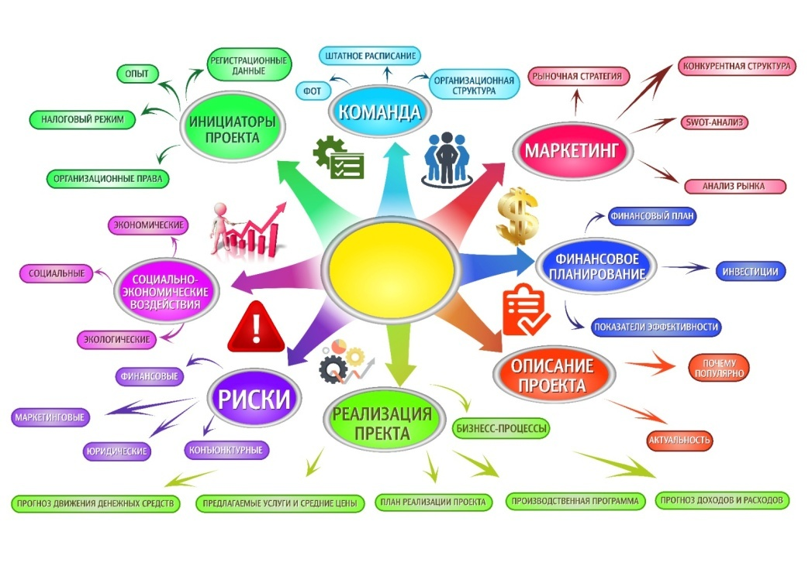
Как можно увидеть, разделы бизнес-плана включают в себя достаточно много моментов, которые требуют разъяснений, поэтому мы посчитали, что рационально формировать бизнес-план в общих чертах в одной карте, а некоторые понятия, например, маркетинг-план или оценку рисков, уместно прописать в таблицах, вставив их в эту же схему. Каждый блок второго уровня был расписан по тому же принципу, что и первый (подбор ключевых понятий, радиальное построение материала).
Допустим, описание проекта лазертага подразумевало:
1. Описание понятие лазертаг. Лазертаг (лазерный пейнтбол) – это высокотехнологичный вид отдыха, сопряженный с незабываемыми, яркими, баталиями. В сравнении с другими шутерами, лазерный пейнтбол является одним из наиболее безопасных. В ходе перестрелок здесь не используются боеприпасы, способные травмировать игрока – бои проходят при помощи лазерного оружия. Каждый участник получает лазерную винтовку, способную стрелять инфракрасными лучами (аналогичные лучи используются телевизионным пультом для переключения каналов). На головах игроков находятся специализированные датчики, сигнализирующие о попадании. Если участник был убит – оружие отключается, а сам он отправляется в специально отведенную зону. Сценарии игр лазертаг могут быть самыми различными: захват флага, уничтожение террористов, спасение заложников и даже противостояние зомби![6]
2. Выгода (групповая игра - выгодно. С одного человека – 1000 тенге).
3. Актуальность ниши досуга в Бишкуле (нет развлечений для детей, способ занять подростков).
4. Полезный досуг (физическая нагрузка, знакомства, общение, социализация, развивает навык работы в команде).
5. Популярность среди детей и подростков (видеоигры, приближенность к реальности).
Рисунок 2.3. Описание проекта

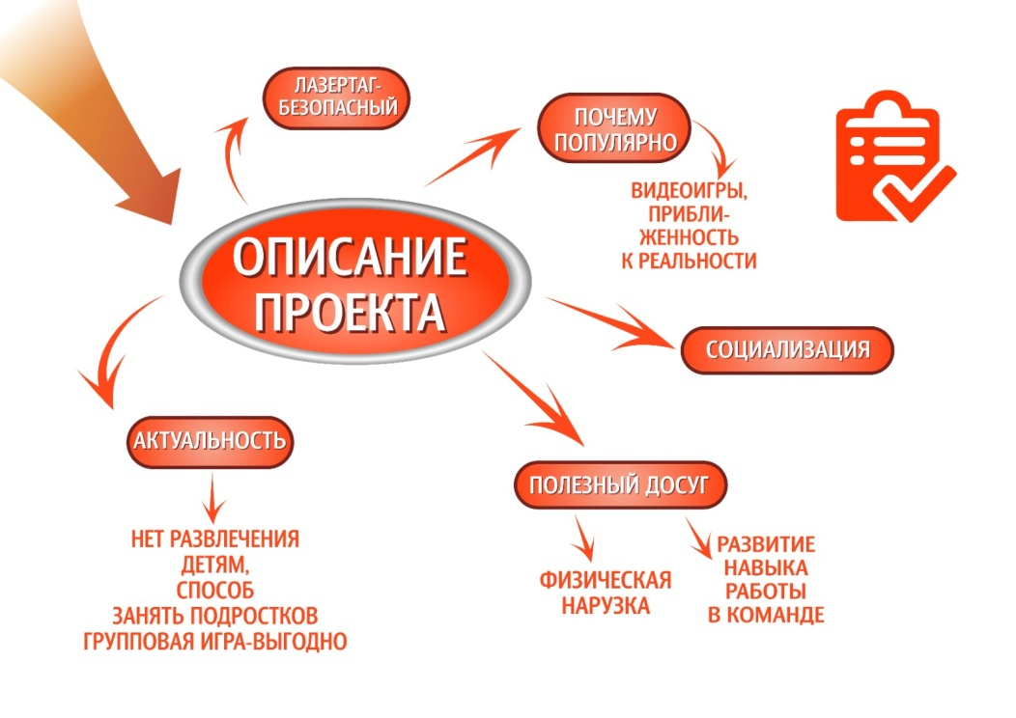
Так как любое планирование бизнеса должно быть нацелено на конечный результат – получение дохода от бизнеса, то, естественно, нельзя пренебрегать финансовыми расчетами. Блок «Финансовое планирование» полностью состоит из математических расчетов, оформленных в таблицы, мы разместили их в общей схеме, что дает целостную объективную картину всего бизнес-плана.
Таблица 2.1. Предлагаемые услуги и средние цены
Наименование услуги | Описание услуги | Цена, тенге
Свободная игра |  | 4000
Игры по заказу |  | 8000
Школьные игры |  | 8000
Корпоративные игры |  | 16000
Кружок |  | 8000
Таблица 2.2. План реализации проекта
В количественном выражении, игр
Наименование услуги | май | июнь | июль | август | сентябрь | октябрь | ноябрь | декабрь | январь | февраль | март | апрель | ИТОГО
Свободная игра | 24 | 48 | 48 | 48 | 24 | 24 |  |  |  |  |  |  | 216
Игры по заказу | 4 | 16 | 16 | 16 | 4 | 4 |  |  |  |  |  |  | 60
Школьные игры |  |  |  |  | 8 | 8 | 8 | 8 | 8 | 8 | 8 | 8 | 64
Корпоративные игры | 2 | 2 | 2 | 2 | 2 | 2 | 2 | 2 | 2 | 2 | 2 | 2 | 24
Кружок |  |  |  |  | 4 | 4 | 4 | 4 | 4 | 4 | 4 | 4 | 32
ИТОГО игр: | 30 | 66 | 66 | 66 | 42 | 42 | 14 | 14 | 14 | 14 | 14 | 14 | 396
В денежном выражении, тенге
Наименование услуги | май | июнь | июль | август | сентябрь | октябрь | ноябрь | декабрь | январь | февраль | март | апрель | ИТОГО
Свободная игра | 96000 | 192000 | 192000 | 192000 | 96000 | 96000 | 0 | 0 | 0 | 0 | 0 | 0 | 864000
Игры по заказу | 32000 | 128000 | 128000 | 128000 | 32000 | 32000 | 0 | 0 | 0 | 0 | 0 | 0 | 480000
Школьные игры | 0 | 0 | 0 | 0 | 64000 | 64000 | 64000 | 64000 | 64000 | 64000 | 64000 | 64000 | 512000
Корпоративные игры | 32000 | 32000 | 32000 | 32000 | 32000 | 32000 | 32000 | 32000 | 32000 | 32000 | 32000 | 32000 | 384000
Кружок | 0 | 0 | 0 | 0 | 32000 | 32000 | 32000 | 32000 | 32000 | 32000 | 32000 | 32000 | 256000
ИТОГО в тенге: | 160000 | 352000 | 352000 | 352000 | 256000 | 256000 | 128000 | 128000 | 128000 | 128000 | 128000 | 128000 | 2496000
Таблица 2.3. Прогноз доходов и расходов
Наименование статей | май | июнь | июль | август | сентябрь | октябрь | ноябрь | декабрь | январь | февраль | март | апрель | ИТОГО
Свободная игра | 96000 | 192000 | 192000 | 192000 | 96000 | 96000 | 0 | 0 | 0 | 0 | 0 | 0 | 864000
Игры по заказу | 32000 | 128000 | 128000 | 128000 | 32000 | 32000 | 0 | 0 | 0 | 0 | 0 | 0 | 480000
Школьные игры | 0 | 0 | 0 | 0 | 64000 | 64000 | 64000 | 64000 | 64000 | 64000 | 64000 | 64000 | 512000
Корпоративные игры | 32000 | 32000 | 32000 | 32000 | 32000 | 32000 | 32000 | 32000 | 32000 | 32000 | 32000 | 32000 | 384000
Кружок | 0 | 0 | 0 | 0 | 32000 | 32000 | 32000 | 32000 | 32000 | 32000 | 32000 | 32000 | 256000
Выручка всего | 160000 | 352000 | 352000 | 352000 | 256000 | 256000 | 128000 | 128000 | 128000 | 128000 | 128000 | 128000 | 2496000
Реклама | 30000 | 30000 | 30000 | 30000 | 30000 | 30000 | 30000 | 30000 | 30000 | 30000 | 30000 | 30000 | 360000
Транспортные расходы | 30000 | 66000 | 66000 | 66000 | 42000 | 42000 | 14000 | 14000 | 14000 | 14000 | 14000 | 14000 | 396000
Расходные материалы | 5000 | 5000 | 5000 | 5000 | 5000 | 5000 | 5000 | 5000 | 5000 | 5000 | 5000 | 5000 | 60000
Прочие затраты | 5000 | 5000 | 5000 | 5000 | 5000 | 5000 | 5000 | 5000 | 5000 | 5000 | 5000 | 5000 | 60000
Расходы по бизнесу | 70000 | 106000 | 106000 | 106000 | 82000 | 82000 | 54000 | 54000 | 54000 | 54000 | 54000 | 54000 | 876000
Прибыль от бизнеса | 90000 | 246000 | 246000 | 246000 | 174000 | 174000 | 74000 | 74000 | 74000 | 74000 | 74000 | 74000 | 1620000
Налоги (ЕСП) | 3450 | 3450 | 3450 | 3450 | 3450 | 3450 | 3450 | 3450 | 3450 | 3450 | 3450 | 3450 | 41400
Чистая прибыль | 86550 | 242550 | 242550 | 242550 | 170550 | 170550 | 70550 | 70550 | 70550 | 70550 | 70550 | 70550 | 1578600

Таблица 2.4. Прогноз движения денежных средств
Наименование статей | 2022 | 2023 | 2024 | 2025 | 2026 | ИТОГО
Наличность на начало периода | 8000 | 2525 | 12458 | 23050 | 34330 | 8000
Выручка всего | 14992 | 35981 | 37780 | 39669 | 41653 | 170075
Всего приток от операционной деятельности | 14992 | 35981 | 37780 | 39669 | 41653 | 170075
Заработная плата | 3782 | 9072 | 9526 | 10002 | 10502 | 42884
Коммунальные услуги | 201 | 345 | 362 | 380 | 399 | 1686
Административные расходы | 194 | 435 | 457 | 480 | 504 | 2071
ГСМ | 4400 | 7543 | 7920 | 8316 | 8732 | 36911
ТО и ремонт техники | 2310 | 3960 | 4158 | 4366 | 4584 | 19378
Прочие затраты | 250 | 600 | 630 | 662 | 695 | 2836
Налог к уплате в бюджет | 483 | 2440 | 2562 | 2690 | 2825 | 11001
Всего отток от операционной деятельности | 11620 | 24395 | 25615 | 26896 | 28240 | 116766
Чистый поток от операционной деятельности | 3372 | 11586 | 12165 | 12774 | 13412 | 53309
Реализация финансовых инвестиций | 0 | 0 | 0 | 0 | 0 | 0
Финансовые инвестиции со стороны | 0 | 0 | 0 | 0 | 0 | 0
Реализация нематер.активов | 0 | 0 | 0 | 0 | 0 | 0
Реализация основных фондов | 0 | 0 | 0 | 0 | 0 | 0
Всего приток от инвестиц. деятельности | 0 | 0 | 0 | 0 | 0 | 0
Приобретение фин.инвестиций | 0 | 0 | 0 | 0 | 0 | 0
Приобретение немат.активов | 0 | 0 | 0 | 0 | 0 | 0
Приобретение основных фондов | 14000 | 0 | 0 | 0 | 0 | 14000
Всего отток от инвестиц. деятельности | 14000 | 0 | 0 | 0 | 0 | 14000
Чистый поток от инвестиц. деятельности | -14000 | 0 | 0 | 0 | 0 | -14000
Получение кредита | 6000 | 0 | 0 | 0 | 0 | 6000
Получение других займов | 0 | 0 | 0 | 0 | 0 | 0
Всего приток от финансовой деятельности | 6000 | 0 | 0 | 0 | 0 | 6000
Погашение % по кредиту | 180 | 320 | 240 | 160 | 80 | 980
Погашение основного долга | 667 | 1333 | 1333 | 1333 | 1333 | 6000
Всего отток от финансовой деятельности | 847 | 1653 | 1573 | 1493 | 1413 | 6980
Чистый поток от финансовой деятельности | 5153 | -1653 | -1573 | -1493 | -1413 | -980
Конечная наличность | 2525 | 12458 | 23050 | 34330 | 46329 | 46329
 | 2295 | 11325 | 20954
-6000 |  |  |  |  |  | 42117,3
По окончании работы у нас получилась ментальная карта бизнес-проекта клуба лазертага в а. Бесколь (Приложение 1). Огромным преимуществом ментальной карты является возможность одним взглядом увидеть все блоки и их необходимое содержание, очень удобно контролировать процесс создания бизнес-плана, отмечая различные состояния готовности разделов и подразделов — готовые, проблемные, важные или, наоборот, ненужные для планируемого проекта. Тогда, открывая всего один файл, можно полностью видеть полную картину текущего состояния рассматриваемого бизнес-плана. Также можно дополнительно добавить к любой ветви интеллект-карты всевозможные примечания и дополнения.
Наш бизнес-план клуба лазертага в а. Бесколь в формате интеллек-карты получил высокую оценку руководителя интеллектуальной академии Smart people Н.Т. Булатовой, которая отметила, что бизнес план построен в соответствии с моделью CANVAS, содержит максимально подробную информацию и при этом очень доступен для восприятия как в целом, так и по разделам (Приложение 2).

2.3 Разработка рекомендаций для начинающих бизнесменов по применению ментальных карт
Многие дети и подростки занимаются своим собственным бизнесом. И вы тоже можете! Для начала вам нужно будет решить, что вы будете делать, и составить бизнес-план. Бизнес-план может быть очень сложными, но мы в своей работе показали, как его можно упростить при помощи карт ума, чтобы были учтены все ключевые моменты, которых хватит, чтобы начать свое дело.
Предлагаем следующие рекомендации:
- Будьте лаконичны.
Бизнес-план включает 8 разделов. Некоторые из них, например маркетинг-план, финансовый план и другие, достаточно информационно массивны. Однако бизнес-план не должен представлять собой тома информации. Должны использоваться только ключевые слова и понятия.
- Не забывайте, что бизнес-план должен быть достаточно кратким, но при этом в нем должна содержаться вся информация, касающаяся вашего проекта.
- Составляйте бизнес-план с командой. Это дает возможность тщательнее проработать каждый блок, не упустить детали.
Один человек не может в совершенстве разбираться во всех областях деятельности. Поэтому, если у вас есть такая возможность, включайте в работу специалистов (маркетологов, консультантов), которые помогут вам над проработкой некоторых пунктов плана.
- Располагайте основную идею/мысль в центре карты – уже из нее должны исходить остальные побочные ветви.
- Делайте пометки к веткам, чтобы потом, даже спустя некоторое время, можно было понять, что вы имели в виду. Если это необходимо, то делайте зарисовки или используйте графические элементы, чтобы упростить восприятие информации.
- Используйте в работе схему: главная мысль => раздел => подраздел => категория. Чем подробнее распишите структуру, тем лучше для вас. Так сможете разбить информацию на составляющие.
- Обязательно воспользуйтесь готовой моделью бизнес-плана в форме метальной карты, разработанной нашей командой.
(ВСТАВИТЬ КЮАР код)

ЗАКЛЮЧЕНИЕ
Ментальные карты в наше время не новый, но достаточно редко используемый инструмент работы с информацией. А тем временем ее поток с каждым годом все увеличивается. Если раньше можно было наблюдать столы, заваленные горами бумаг, то теперь, как правило, весь или преимущественное большинство документооборота сосредоточено в компьютере. И для восприятия и обработки информации необходимо находить иные, более эффективные методы.
Ментальные карты – это удобный формат работы. Создавая ментальные карты в программном обеспечении и синхронизировав компьютеры в облачных сервисах, можно в считанные секунды распространить нужную информацию среди всех заинтересованных лиц. Это поможет принимать оперативные и согласованные решения и сэкономит время.
Есть сотни компаний, которые реализовали эти системы через интеллект-карты, но информации о том, как это сделать, ни в книгах, ни в Интернете, ни в журналах не найти. Эти способы остаются личными наработками компаний, и им нет смысла и желания писать об этом в массы.
В своем проекте мы поставили цель исследовать возможность применения ментальных карт для эффективного планирования развития бизнеса.
В начале исследования мы предположили, что если при разработке бизнес-плана применять ментальные карты, то это позволит эффективнее решать бизнес-задачи.
Полученные результаты позволили сделать следующие выводы:
1) Ментальная карта (другое название интеллект-карта, майнд-карта, или mind map) - это техника визуализации мышления, которая позволяет обрабатывать информацию, фиксировать ее в виде блок-схем, широко применять в различной деятельности человека, в том числе и в бизнесе.
2) Использование ментальных карт при планировании развития бизнеса любого направления в целом или решения отдельных его задач, для создания и фиксации новых идей, анализа и упорядочивания информации, принятия решений возможно, так как позволяет эффективно анализировать, планировать, прогнозировать, выстраивать бизнес-процессы.
Результатом проделанной нами работы стал разработанный бизнес-план клуба лазертага «Мерген» в ауле Бесколь. На данный момент бизнес является действующим и доходным.
Также нами были выработаны рекомендации по использованию ментальных карт в бизнес-планировании и создан шаблон бизнес-плана в форме Maind map, которым может воспользоваться каждый желающий при планировании собственного бизнеса.
Из всего вышесказанного можно сделать вывод, что цель проекта была реализована, гипотеза нашла свое подтверждение.
Описанный в проекте опыт будет интересен как начинающим бизнесменам, так и обучающимся средних школ при изучении дисциплины «Основы предпринимательства», а также всем интересующимся сферой предпринимательства.

Список литературы
- Воробьева В. М. Эффективное использование метода интеллект– карт: методическое пособие / В. М. Воробьева, Л. В. Чури-кова, Л. Г. Будунова. – Москва: ГБОУ «ТемоЦентр», 2013. – 44 с.
- Бьюзен Б., Бьюзен Т. Супермышление. – М.: Попурри, 2008.
- Журавлева Л.В., Власов А.И. Визуализация творческих стратегий с использованием ментальных карт // Прикаспийский журнал: управление и высокие технологии, 2013. – № 1. – С. 133-140.
- Пурер Н.А. Применение интеллектуальных карт для формирования твор-ческого мышления обучающихся / Н.А. Пурер, В.А. Минькина, Н.Г. Не-умоина // Научное обозрение, 2019. – № 3. – С. 10-114.
- Рязанцев А. Интеллект карты (mindmap). Графическое решение бизнес-задач /Лит Рес, 2017. – 150 с.
- М.Г. Литке Бизнес-планирование.. Учебное пособие под редакцией Л.А. Баева. – Просвещение, 2020. – 213 с.
- Юшкова Ю.В. Бизнес-планирование: учебное пособие. Сыктывкар, 2016.
- Р. Абрамс Бизнес-план на 100%.Стратегия и тактика эффективного бизнеса / Р. Абрамс. — М.: Альпина Паблишер, 2019. — 486 c.
- http://son-online.ru/site/kouching/mind-mapping/
- М.В. Бгашев. Учебное пособие. – Саратов: издательство «Амирит», 2018. – 282 с.: ил.

